华 中 科 技 大 学
《计算机与程序设计基础》实验报告
班级：1502 学生姓名：刘云中 学号：U201516431
实验日期时间：2016年4月7日

一、实验项目名称：VB.NET语言基础
二、实验目的：
1．掌握VB.NET中的基本数据类型和四类运算符使用。
2．掌握运算符、表达式的正确使用方法。
3．掌握常用函数的使用。
三、实验内容：
第1题（学习指导书实验2第6题） 编写一个将角度值转换为弧度值的程序。窗体中有一个初始为空的文本框和初始为空的标签，当用户在文本框中输入一个角度值的时候，在标签中自动显示此角度值对应的弧度值。程序界面如图1所示。
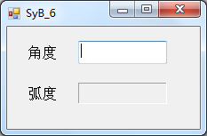
图1 第1题的窗体式样
提示：
1）将角度值转换为弧度值的公式为
弧度值 = 角度值 * 3.14 / 180
2）本程序需要在角度值发生变化时对应的弧度值也发生变化，因此需要编写代码的事件过程为文本框的TextChanged事件过程。

第2题（学习指导书实验2第8题） 编写一个乘方运算的程序。当用户在文本框TextBox1中输入一个数据，单击“=”命令按钮时，在文本框TextBox2中将显示此数据的平方值。用户也可以自己输入平方值，单击“判断结果”命令按钮后，程序判断结果是否正确，并通过消息框告诉用户“结果正确”或“结果错误”。程序界面如图2所示。
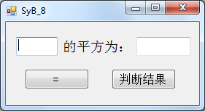
图2 第2题的窗体式样
提示：
判断结果是否正确的功能需要通过If语句来实现，可参考教材例4.11中If语句的写法。
If Val(TextBox1.Text) *Val(TextBox1.Text) = Val(TextBox2.Text) Then
MsgBox("结果正确")
Else
MsgBox("结果错误")
End If

第3题（学习指导书实验3第1题） 创建一个窗体应用程序，如图3所示。定义两个布尔型变量a、b并分别赋值True和False。要求：编写程序计算出下列表达式的值，单击“计算”命令按钮，输出结果。
1）a And b
2）a And Not b
3）a > b Or b
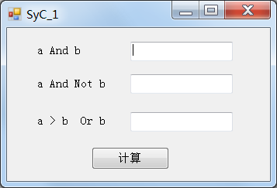
图3 第3题初始界面

第4题（学习指导书实验3第2题） 编写一个窗体应用程序，定义两个整型变量x、y，从键盘上输入x和y。要求：编写程序计算出下列表达式的值，单击“计算”命令按钮输出结果。初始界面如图4所示。
1）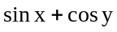。
2）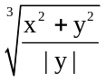。
3）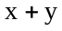>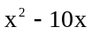。
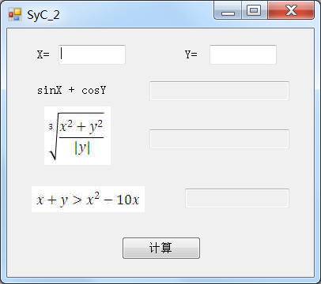
图4 第4题初始界面
提示：
1）对于第二个和第三个表达式，标签控件里面放图片，设置标签控件的Image属性。注意：当标签里只有图片没有文字时，需要将AutoSize属性设置为False。
2）图4中，三个表达式右边的用于显示结果的文本框为只读文本框，需修改默认的ReadOnly属性值。

第5题（学习指导书实验3第3题） 编写一个用于求随机数的程序，界面如图5所示。
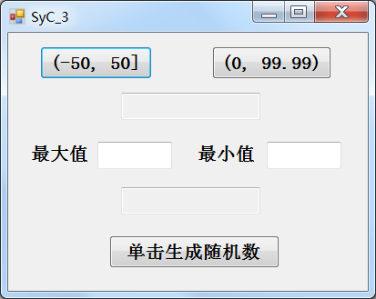
图5 第5题运行界面
要求：
1）单击命令按钮“（-50，50]”，则在只读属性文本框中显示一个位于（-50，50]之间的随机整数。
2）单击命令按钮“（0，99.99）”，则在只读属性文本框中显示一个（0，99.99）范围内的随机浮点数，该浮点数具有两位小数，如图5所示。
3）在图5中与最大值和最小值对应的文本框中分别输入整数范围的最大值和最小值，单击“单击生成随机数”命令按钮，在紧邻着该按钮上方的只读文本框中显示生成的随机整数。
提示：
1）为了产生（0，99.99）范围内的随机浮点数，可先产生一个[1, 9999)范围内的整数，再除以100。
2）在窗体的Load事件过程中，写一条Randomize语句，以初始化随机数生成器。

第6题 利用计算机产生中奖号码（手机号）。在“输入组号”的文本框中输入手机的前3位号码，单击“开始”命令按钮，显示中奖号的文本框中不断地快速显示许多号码，直至用户按下“停止”按钮后，显示的号码为中奖号。抽奖结束后，弹出消息框显示中奖号码。
提示：为了使号码连续地产生，需使用计时器。

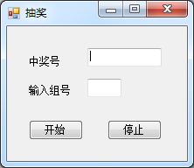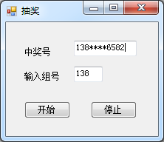
图6 第6题初始界面 图7 第6题运行界面

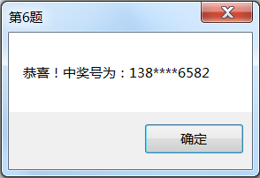
图8 抽奖结束后弹出的消息框
提示：将整数R显示成四位（不足四位补前导零）的方法是：
String.Format("{0:0000}", R)

第7题（学习指导书实验3第5题） 字符串Mid、Left、Right函数的使用。初始界面如图9所示。
要求：
1）窗体上部的三个文本框：第一个文本框中输入原始字符串；第二个文本框中输入从左取的字符数；第三个文本框中输入从右取的字符数。通过左取字符数和右取字符数将原始字符串分为左边部分、中间部分和右边部分三部分字符串。
2）窗体下部有三个只读文本框，单击“单击”命令按钮后，在第一个只读文本框显示左边部分的字符串，在第二个只读文本框显示中间部分的字符串，在第三个只读文本框显示右边部分的字符串。应用程序运行界面如图10所示。
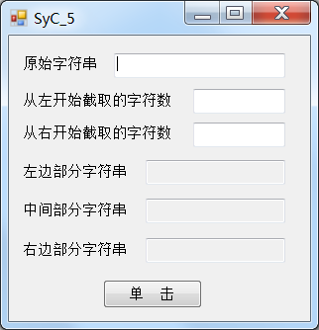 | 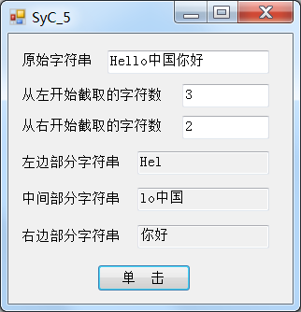
图9 第7题初始界面 | 图10 第7题运行界面
提示：字符串函数Left和Right在使用时需要加上Microsoft.VisualBasic的前缀，其他字符串函数可用可不用。

